МИНИСТЕРСТВО НАУКИ И ВЫСШЕГО ОБРАЗОВАНИЯ РОССИЙСКОЙ ФЕДЕРАЦИИ
Федеральное государственное бюджетное образовательное учреждение
высшего образования
«КУБАНСКИЙ ГОСУДАРСТВЕННЫЙ УНИВЕРСИТЕТ»
(ФГБОУ ВО КубГУ)

Факультет управления и психологии
Кафедра государственного и муниципального управления

Допустить к защите
Заведующий кафедрой,
д-р экон.наук, доц.
____________________Т.А.Мясникова _______________________2019г.

ВЫПУСКНАЯ КВАЛИФИКАЦИОННАЯ РАБОТА
(БАКАЛАВРСКАЯ РАБОТА)

ПРОЕКТНОЕ УПРАВЛЕНИЕ, КАК ИНСТРУМЕНТ ПОВЫШЕНИЯ ЭФФЕКТИВНОСТИ ДЕЯТЕЛЬНОСТИ ОРГАНОВ ВЛАСТИ (НА ПРИМЕРЕ КРАСНОДАРСКОГО КРАЯ)

Работу выполнила ____________________________________А.Ю.Лазаренко

Направление подготовки 38.03.04 Государственное и муниципальное управление

Направленность (профиль) Муниципальное управление

Научный руководитель,
канд.экон.наук, доц. _________________________________Е.В. Атамась

Нормоконтролер,
канд.экон.наук, доц. _________________________________Е.В.Атамась

Краснодар
2019
СОДЕРЖАНИЕ

Введение……………………...………………………………………….…... |  | 3
1 | Сущность проектного управления и применение на практике ……...… | 5
 | 1.1 Определение проектного управления и специфика его внедрения в органах государственной власти……………………………………. | 5
 | 1.2 Зарубежный опыт использования проектного управления во властных структурах…………………………………….…………….. | 13
2 | Применение элементов проектного менеджмента в деятельности органов власти Краснодарского края………………………………...…… | 22
 | 2.1 Оценка текущей системы управления государственных органов Краснодарского края…...……………………..……………………….. | 22
 | 2.2 Взаимосвязь проектного управления с социально-экономической стратегий региона……………………………………………………… | 31
3 | Рекомендации по успешному введению проектного управления в практику органов государственной власти………………………………. | 39
 | 3.1 Характеристика основных барьеров на пути применения проектного менеджмента во властных структурах………………….. | 39
 | 3.2 Пути совершенствования деятельности органов власти за счет использования элементов проектного управления…………………... | 44
Заключение…………………………………………………….…………….. |  | 48
Список использованных источников……………………………….............. |  | 50

ВВЕДЕНИЕ

Актуальность темы исследования обуславливается возрастающей необходимостью адаптации региональных органов исполнительной власти к динамичной внутренней и внешней среде с целью достижения оптимизации их деятельности, эффективного использования ресурсов, высокой степени результативности программ (проектов) субъекта.
Однако процесс внедрения методик проектного менеджмента сопровождается определенными барьерами, а также специфическими особенностями государственных органов, которые в обязательном порядке должны быть учтены. В связи с этим, на примере Краснодарского края становится возможным проанализировать первые результаты введения проектного управления, а также пути его совершенствования. Кроме того, исследование проводится и для того, чтобы еще раз подчеркнуть роль проектного менеджмента в повышении эффективности деятельности органов власти.
Объектом исследования являются государственные исполнительные органы власти Краснодарского края.
Предметом исследования выступают инструменты и методики проектного управления в деятельности государственных органов власти.
Целью выпускной квалификационной работы выступает оценка основных результатов внедрения проектного менеджмента в органах исполнительной власти Краснодарского края.
Достижению данной цели способствует выполнение следующих поставленных задач:
- изучение сущности проектного управления,
- выявление основных специфических особенностей внедрения проектного менеджмента в органы государственной власти,
- анализ стандартов управления проектами через призму зарубежного опыта и применения его на практике,
- рассмотрение нормативного, методического и правового регулирования проектного управления в Краснодарском крае,
- анализ показателей эффективности деятельности органов исполнительной власти на примере Краснодарского края,
- исследование принципов оценки компетенций проектного управления и их роли в процессе управления проектами,
- анализ национальных, федеральных, а также региональных проектов (программ) Краснодарского края в разрезе социально-экономической стратегии региона,
- разработка предложений по совершенствованию инструментария проектного управления в деятельности региональных государственных органов исполнительной власти.
Теоретико-методологическую основу исследования составляют труды отечественных и зарубежных авторов, в сфере проектного управления, научные статьи отечественных ученых по вопросам сущности, проблематики и внедрения проектного управления в региональных органах власти.
Структура выпускной квалификационной работы определена целью и задачами исследования и включает введение, три главы (первая глава – «Сущность проектного управления и применение на практике», вторая глава – «Применение элементов проектного менеджмента в деятельности органов власти Краснодарского края», третья глава – «Рекомендации по успешному введению проектного управления в практику органов государственной власти»), заключение и список использованных источников.
- Сущность проектного управления и применение на практике

  - Определение проектного управления и специфика его внедрения в органах государственной власти

Инструмент под названием «проектное управление» (далее – ПУ) появился благодаря усложнению всё новых и новых задач, стоящих перед менеджерами корпораций. Изначально зародившись в бизнесе как один из самых эффективных способов мобилизовать ресурсы, ПУ не могло не привлечь внимание органов власти. Необходимо отметить, что в российской практике отождествляют термин «проектно-ориентированная система управления» с ПУ. С учётом этого обстоятельства, в таблице 1 – «некоторые трактовки понятия проектное управление» приведены несколько трактовок определения термина ПУ.
Таблица 1 – Некоторые трактовки понятия проектное управление
Определение | Автор
Проектное управление – это способ организации деятельности, при котором выполнение важных стратегических задач структурируется на отдельные программы и проекты, и для управления ими применяется комплекс соответствующих инструментов и методов. | Шестопалов П.Л. [1]
Проектное управление – управление, основанное на проектных технологиях, тесно взаимосвязанное со стратегическим видением организации, отрасли, региона, осуществляемое посредством выполнения комплекса отобранных проектов с учетом их взаимозависимости, взаимодополняемости, синергичности. | Руденко М.Н., Багаутдинова И.В. [2]
Проектно-ориентированная система управления - система управления, при которой цели органа исполнительной власти достигаются преимущественно через реализацию проектов. | Приложение № 1 к Методическим рекомендациям по внедрению проектного управления в органах исполнительной власти Распоряжение Минэкономразвития России от 14.04.2014 № 26Р-АУ «Об утверждении Методических рекомендаций по внедрению проектного управления в органах исполнительной власти»[3]

Отметим, что проектное управление имеет неоспоримые плюсы. Исключительная особенность данного инструмента заключается в том, что он позволяет оптимизировать деятельность любой организации таким образом, чтобы достичь поставленных целей и задач в определенные проектом сроки, другими словами, направленность строго на результат. Говоря об этом, стоит обратить внимание и на то, что на всех этапах реализации всегда сохраняется постоянная концентрация на трех ипостасях: сроки, бюджет и качество. Интересно и то, что при использовании ПУ – управленческая деятельность перестает быть статичной и рассматривается именно в контексте «процесса». Все эти особенности позволяют избежать значительной потери ресурсов в ходе достижения поставленных целей.
Использование проектного управления в деятельности органов власти, позволяет оценить её эффективность. Во-первых, оно помогает сделать деятельность и её результат более адаптивными к меняющимся условиям внутренней и внешней среды, что принесет огромную пользу населению страны. Во-вторых, чиновники всегда будут тем или иным образом вовлечены в процесс реализации того или иного управленческого решения, что очень важно для предотвращения громоздких бюрократических цепочек и семантических барьеров. В-третьих, поможет избежать трат ресурсов выше запланированных, а также коррупционные элементы, безусловно, тормозящие деятельность органов власти. Данные три аспекта далеко не исчерпывающие, но, по моему мнению, недостает, главным образом, именно их, так как деятельность в рамках отечественной практики государственного управления базируется на процессном подходе. Для наглядности автором приведены основные отличия двух подходов к управлению в таблице 2 – «основные отличия проектного и процессного подходов» [4].
Таблица 2 – Основные отличия проектного и процессного подходов
Параметры сравнения | Процессный подход | Проектный подход
Цикличность | Цикличный | Уникальный
Чем регламентируется исполнение? | Регламенты, методические указания | Устав проекта, план проекта
Контроль текущего исполнения | По результатам, в отдельных случаях — по отклонениям во времени на промежуточных шагах процесса | По времени, бюджету, ресурсам
Управляющий исполнением | Менеджер (владелец) процесса | Руководитель проекта
Рискоемкость | Малая | Значительная
Оптимизация исполнения | Да, если есть нарушения процесса | Нет, но возможны корректировки по ходу исполнения
Непрерывная координация действий исполнителей | Нет | Да
Методическая основа для управления | Процессный подход к управлению, TQM, ISO 9000 и т.д. | Проектное управление, PMBOK и т.д.
Инструменты | Регламенты, методические рекомендации, организационные схемы и т.д. | График Ганта, сетевая диаграмма, матрица ролей и т.д.

Особый интерес представляет жизненный цикл проекта, так как именно в нём отражена суть ПУ. Как правило, выделяют 4 стадии цикла ПУ [5]:
- инициирование,
- подготовка,
- реализация и управление изменениями,
- завершение.
Данные стадии не являются неким лишь формальным или теоретическим «разграничителем» деятельности – они отражаются и в практическом применении. Знать содержание каждой из них и уметь правильно «разложить по четырем полочкам» конкретный проект – первоочередная задача. К тому же, ни одну нельзя просто проигнорировать и вычеркнуть. Рассмотрим по порядку, что же за составляющие они включают в себя.
Первая стадия – инициирование. Её целью является, не что иное, как подготовка информации о проекте, которая требуется для ответа на вопрос «нужен ли, собственно, данный проект и, что самое главное, есть ли возможность реализовать его?». Если после рассмотрения вышеуказанной информации проекту дают зёленый свет, то цель дополняется также и планированием. Какие же задачи необходимо реализовать? К ним обычно относят следующие:
- формирование предложения,
- рассмотрение предложения на предмет признаков проекта,
- согласование предложения,
- разработка паспорта проекта,
- идентификация проекта типовому признаку,
- утверждение паспорта проекта.
На выходе в данном этапе имеются: предложения, которые являются по своей сути оформленным обоснованием потребности в осуществлении проекта, паспорт проекта, который обязательно должен содержать формулировки главных параметров проекта, протокол проектного комитета. Как только всё вышеперечисленное правильно оформлено и готово – это будет являться сигналом для перехода к следующей стадии.
Вторая стадия – подготовка, непосредственной целью которой является уже, собственно, подготовить информацию о проекте, которая обеспечит принятие решения о его реализации, либо же, и вовсе, отмене. В её рамках, как правило, осуществляют следующий ряд задач:
- образование команды проекта,
- определение рисков,
- разработка сводного плана проектов,
- подготовка рабочего плана проекта,
- создание плана по контрольным точкам,
- утверждение сводного плана проекта.
Здесь, ключевым результатом будет наличие сводного и рабочего планов проекта, которые в обязательном порядке заключают в себе максимально детальное планирование проекта, а также план по контрольным точкам. Окончательное их согласование, утверждение и оформление обозначает, что возможно продвигаться к следующему этапу. Однако наличие этих трех планов не исчерпывающее, в зависимости от ситуации, сферы действия проекта в рамках данной стадии также могут быть составлены: план контрольных мероприятий, план финансового обеспечения, протокол ПК, реестр заинтересованных сторон, реестр рисков, план коммуникаций.
Третья стадия – реализация и управление изменениями – одна из самых сложных и продолжительных. Основополагающей целью будет служить такое осуществление мероприятий в ходе реализации, которое позволит достичь желаемых результатов и поставленных целей в рамках проекта. Соответственно, основными задачами могут выступать:
- координация осуществления всех видов запланированных работ,
- координация выполнения работ непосредственно подрядчиками,
- мониторинг по контрольным точкам,
- утверждение прохождения контрольных точек.
Для завершения этой масштабной стадии необходимо наличие: отчётов о ходе реализации проекта, которые обязательно отражают создание результатов, достижение целевых показателей презентаций по статусу проекта, актов приемки, протоколов ПК. Также, с учетом длительности и трудностей при осуществлении конкретного проекта, к вышеуказанным отчётам могут добавляться ежегодные отчёты, а по результатам проведения мониторинга – запросы, касающиеся каких-либо изменений в проекте.
Последняя стадия – завершение. Здесь основная цель довольно обширна, главное – не упустить из вида составные части. Сформулировать её можно следующим образом: проведение сравнительного анализа плановых показателей с фактическими по итогам реализации проекта, подведение итогов и, собственно, закрытие проекта. Немаловажно также отмечать новаторские методы и идеи, которые были сформированы в ходе проекта – они, возможно, смогут помочь в более быстрой и эффективной реализации множества других проектов в будущем. Обязательно присутствовать в названной стадии будут следующие задачи:
- отражение результатов заинтересованным в этом участникам,
- закрытие контрактов,
- разработка и представление итогового отчёта,
- утверждение итогового отчёта.
Для того чтобы завершить последнюю стадию и, наконец, весь проект необходимо иметь, как правило: итоговый отчёт, презентация по окончанию проекта, протокол ПК и реестр целевых показателей. Возможно и наличие так называемого «журнала извлечённых уроков», где возможно отразить выявленные новаторства. Важно также отметить, особенно в рамках организации ПУ в органах власти, что завершение четырёх стадий не означает, что проект больше не будет являться объектом внимания, так как в жизненном цикле предполагается такая форма, как постпроектный мониторинг. Он выражается в отчётах, содержащих в себе мониторинг эффектов от использования результатов проекта.
Следует также отметить, что данные в общем виде 4 стадии могут разниться не только от сферы, в которой будет реализовываться ПУ или, например, масштабов проекта. Существует такое понятие, как «подход к характеристике жизненных циклов». Оно фокусируется вокруг четырёх критериев, которые помогут правильно выстроить процесс реализации в каждом конкретном случае – благодаря им сформировались предиктивный, итеративный, инкрементальный и гибкий подходы (представлены в таблице 3 - «характеристика жизненных циклов проекта» [6].
Таблица 3 - Характеристика жизненных циклов проекта
Подход | Требования | Действия | Поставка | Цель
Предиктивный | Фиксированные | Выполняются один раз за весь проект | Одна | Управление стоимостью
Итеративный | Динамические | Повторяются до тех пор, пока не будет получен нужный результат | Одна | Правильность решения
Инкрементальный | Динамические | Выполняются один раз для конкретного инкремента | Частые более мелкие поставки | Скорость
Гибкий | Динамические | Повторяются до тех пор, пока не будет получен нужный результат | Частые небольшие поставки | Ценность для клиента через частые поставки и обратную связь

Однако в чистом виде в современном виде к ним прибегают редко, поэтому был выделен пятый, так называемый, «гибридный», который сочетает в себе характеристики сразу нескольких подходов.
Исходя из проведённого анализа, видно, что проектное управление обладает многогранностью и позволяет найти практически идеальный способ управлять каждым конкретным проектом, а также имеет богатый инструментарий и, что самое главное, направлено на мобилизацию и оптимизацию ресурсов, но в государственном управлении органы исполнительной власти не в полной мере используют данный механизм управления. Всё дело в том, что в деятельности государственных властных структур существует ряд специфических особенностей, которые обязательно должны быть учтены, в том числе и при внедрении ПУ. Чаще всего выделяют следующие [7]:
- осуществление деятельности в жестких правовых рамках,
- подотчетность вышестоящим органам власти,
- финансирование проектов за счет бюджетных ресурсов,
- публичная отчетность и общественный контроль,
- амбициозность целей проектов,
- многогранность, архиважность и масштабность государственных проектов,
- направленность на социальный эффект, а не на получение выгод от инвестирования финансовых средств.
Однако имеется ещё несколько обстоятельств, помимо вышеперечисленных семи, которые должны быть приняты во внимание. Дело в том, что полностью перестроить всю деятельность исполнительных органов государственной власти с процессной на проектную – не представляется возможным. Поэтому первая сложность заключается в определении того, где же должна проходить граница между этими двумя видами управления. Вторая же относится уже непосредственно к деятельности – при внедрении ПУ всегда одно из главных мест относится цели или целям, а также мероприятиям в их рамках. Однако в силу особенностей отечественной практики государственного управления – зачастую, очень сложно точно определить к какой именно цели относится то или иное поручение, реализация задачи, при этом их имеется огромное количество за каждым сотрудником. Поэтому хоть и ПУ позволяет увеличить возможность достигнуть обозначенных целей и минимизировать риски, более чётче структурировать деятельность и бюджетный эффект, путём планирования финансовых затрат – для достижения положительной динамики в данных направлениях главная роль отводится тому, как руководители смогут организовать такую деятельность, сопоставив её правильно с российским правовым полем, принципами государственного управления и т.д. [8].
1.2 Зарубежный опыт использования проектного управления во властных структурах

В зарубежной практике уже на протяжении многих лет в деятельности государственных органов власти фигурирует ПУ. Ещё в далёком 1965 году в Цюрихе была основана Международная ассоциация управления проектами (IPMA), которая успешно действует и функционирует до сих пор. Её главными целями являются в основном: предоставление всем желающим странам и компаниям опыта в области ПУ, также организация занимается разработкой международных и национальных стандартов, организацией семинаров и конференций, различными исследованиями в этой области.
К слову, стандарты в сфере ПУ разрабатываются и отдельными странами в том числе. Например, Институтом управления проектами США создан Американский национальный стандарт «Руководство к своду знаний по управлению проектами» (англ. Project Management Body of Knowledge, PMBoK). В Японии методология проектного управления программами положена в основу государственной стратегии социально-экономического раз вития страны, а национальной ассоциацией управления проектами было проведено исследование, которое доказало, что все инвестиционно-строительные проекты в стране, осуществляемые в рамках программ развития территорий, оцениваются и реализуются с помощью методологии проектного управления [9]. В Великобритании – активно осуществляется проектный менеджмент в государственных организациях, а также разработана всемирно известная методика ПУ под названием Prince2, основана академия Major Project Leadership Academy, специализирующаяся на подготовке руководителей государственных проектов.
По данным IPMA, методики ПУ на современном этапе, благодаря своему обширному инструментарию, в среднем экономят: до 20–30% времени и около 15–20% средств, затрачиваемых на осуществление проектов и программ. Эти показатели уже говорят о том, что ПУ, является эффективным инструментом реализации стратегий развития территорий не только в теории, но и на практике [10].
Подробнее приведу зарубежный опыт по внедрению и использованию ПУ на примере Германии и Великобритании.
Интересен опыт Федеральной службы занятости Германии [11]. На рубеже 2000-х годов страна столкнулась с высокими темпами роста безработицы, показатели по которой уже составляли (8–9 %), но также продолжали стремительно расти. Таким образом, уже к 2005 году безработица составила 11,3 %, что стало одной из причин низкого экономического роста. Удивительно, но для решения таких глобальных проблем в качестве руководителя федеральной программы в 2002 году пригласили вовсе не чиновника, а топ менеджеар Концерна Volkswagen Петера Харца, который внедрил в практику государственного управления самые современные бизнес модели и достиг не просто выхода из проблемной ситуации, а настоящей интенсивной модернизации рынка труда в стране. Разработанные комиссией, в состав которой вошёл предприниматель, реформы, направленные на понижение уровня безработицы и реструктуризацию Федерального Агентства по Занятости получили название «реформы Харца I-IV» (Hartz I-IV). Они включали в себя:
- создание временных агентств, помогающих соискателям в поиске работы,
- субсидии предпринимателям на развитие бизнеса и, как следствие, создание рабочих мест,
- сокращение субсидий по безработице на 30 % для соискателей, отказывающихся от предложений о работе.
В итоге уже в 2002–2003 годах в рамках Харц III была проведена реорганизация Федерального Агентства по Занятости, где удалось успешно достичь таких ключевых задач, как оптимизация процессов, повышение качества услуг и, как результат, сокращение время поиска работы соискателями [12].
Рассматривая опыт Великобритании в данном вопросе, остановлюсь на двух, по моему мнению, ключевых моментах:
- описание стандарта управления проектами PRINCE2 (Projects in Controlled Environments — Проекты в управляемой окружающей среде),
- содержание ежегодного отчёта департамента Инфраструктуры и Проектов (Infrastructure and Projects Authority, IPA).
Во многих странах существуют уникальные стандарты управления проектами, которые были созданы трудом учёных с учётом национальных особенностей. Они внедряются как в бизнесе, так и служат шаблоном для организации ПУ в государственных органах власти. Для Великобритании таковым стал PRINCE2. Однако, следует обратить внимание, что его также активно используют в таких странах, как Бельгия, Нидерланды, Люксембург, Австралия, Новая Зеландия, Гонконг, Сингапур, Малайзия, ЮАР, Хорватия, Польша и др. То есть он, в своём роде, признан одним из универсальных стандартов, подходящих под специфические особенности почти любого государства.
Первая его редакция была разработана в 1989 году, но, по прошествии времени, претерпела довольно много изменений. В соответствие с требованиями современности, PRINCE2 со временем был разделён на две книги: первая предназначена для руководителей, непосредственно осуществляющих управление проектом, а вторая – на менеджеров функциональных структур (например, комитетов), членов правления, спонсоров проекта, а также на то, каким образом, возможно выявить необходимую квалификацию спонсоров проектов. Итак, рассмотрим же основные особенности ПУ в рамках данного стандарта.
Управление проектом здесь разделяется на три уровня (соответственно иерархии подчинения, от наделённого самым большим объёмом властных полномочий, к меньшему):
- корпоративный (программный) менеджмент,
- проектный комитет (обязательно входят старший исполнитель, старший пользователь и заказчик),
- проектный менеджер.
Создатели данных стандартов исходили, в первую очередь, из того, что на каждый отдельный проект всегда имеются три точки зрения, которые не только могут не совпадать, но и, нередко, противоречить друг другу: заказчика, исполнителя и потребителя. Так и образовалась данная незамысловатая система, позволившая увязать вместе все стороны, которая помогает учесть их все.
Хотелось бы обратить также особое внимание на обязательные элементы методологии. Именно здесь прослеживаются существенные отличия PRINCE2 от других существующих аналогов стандартов ПУ. Главным образом, их выделяют семь: обоснование проекта, организация, планирование, контроль, управление рисками, качество, управление изменениями [13].
Суть первого заключаются не просто в поиске соответствующей информации, для того, чтобы определить необходимо ли вообще начинать проект, но и в предварительном анализе на предмет того, какого результата хотелось бы добиться и какой реально достигаем, какие методы будут использованы, а также определение примерной стоимости, времени выполнения и потенциальных рисков.
Организация же здесь подразумевается в выстраивании чёткой функциональной структуры, как базовой (трёхуровневой), так и вспомогательной. Важное внимание отводится в данном элементе тому, насколько правильно будут распределены полномочия и соподчинение между субъектами управленческой структуры проекта. Однако есть уточнение: три основных уровня и предписанные взаимосвязи между ними должны соблюдаться обязательно, иначе о слаженной реализации проекта можно даже и не думать.
Третий элемент содержит в себе, естественно, различного рода планы, но не совсем привычные, так как создаются они на основе характеристик получаемого в итоге продукта. Считается, что это позволяет даже на начальном этапе избежать многих непредвиденных планами стандартного образца поспешных изменений.
Контроль и управление рисками не содержит чего-то специфического, чего нельзя найти в любом проекте, особенно осуществляемым государственными органами власти. Однако такой компонент. Как «качество» вызывает интерес – подразумевается, что на выходе при завершении проекта должен получиться именно такой продукт, который предусматривался его характеристиками.
Управление изменениями же предусматривает, в основном, предотвращение различных непредвиденных обстоятельств. Причём осуществляться оно должно как можно более мобильно в целях оптимизации ресурсов.
Однако хоть и методология PRINCE2 довольно широко распространена, применяться повсеместно, как и любая другая не может. Поэтому в таблице 4 – «преимущества и недостатки методики PRINCE2» представлены её преимущества и недостатки.
Таблица 4 – Преимущества и недостатки методики PRINCE2
Преимущества | Недостатки
Чёткая структура управлением проекта, распределение полномочий | Не оптимизирована для мелких проектов
Проектный менеджер устраивает «планёрки» только тогда, когда выявляются отклонения от запланированных показателей | Требуются опытные менеджеры, владеющие полной терминологией
Трёхуровневая система управления позволяет учесть интересы всех инициаторов проекта | В ходе проекта происходит фокусировка на отчётах, а не на авторитете руководителя
Стандарт PRINCE2 «проверен» временем и числом его пользователей, он дополняется и обновляется, если это необходимо | Недостаточная мотивация членов команды
Изначально, методология была создана именно для масштабных государственных проектов и только после, ей нашлось применение в бизнесе
Легко комбинируется с другими методологиями ПУ
Итак, если стандарты PRINCE2 легли в основу деятельности государственных органов власти Великобритании, то при использовании опыта данной страны, в первую очередь необходимо обратить внимание, на те показатели, которые фиксируются в ежегодном отчёте департамента Инфраструктуры и Проектов. Рассмотрим такой отчёт за 2016 год [14].
Для начала, определим, что представляет данный орган власти. Он находится в прямом подчинении у Министра финансов Великобритании (Главного казначея) и Офиса Премьер-министра. Фактически, департамент выполняет роль проектного офиса, но в масштабах целой страны. В числе его задач основными являются: руководство и поддержка приоритетных проектов (программ) во всех сферах (здравоохранение, образование и т.д.), участвует в формировании квалифицированных специалистов в области ПУ, принимает участие в разработке национальных стандартов, оказывает поддержку учебным заведениям в подготовке будущих специалистов в сфере ПУ.
Хоть и департамент ведает всеми государственными проектами, независимо от их сферы, как и отмечалось выше, но группируются они по другим критериям. Подавляющее большинство проектов для удобства анализа разграничили на четыре группы. Данные по ним из отчёта за 2016 год таблица 5.
Таблица 5 – Группировка проектов по направлениям
Направление | Количество проектов | Характеристика
Государственные трансформационные и сервисные проекты: | 53 проекта | стоимостью 9,8 трлн. руб. (116 млрд. £),
Проекты в области информационных технологий (ИКТ-проекты): | 36 проектов | стоимостью 1,3 трлн. рублей (16 млрд. £),
Инфраструктурные и строительные проекты: | 29 проектов | стоимостью 14,6 трлн. руб. (172 млрд. £),
Оборонные проекты: | 25 проектов | стоимостью 8,6 трлн. руб. (102 трлн. £).

Количество проектов также отражается в форме инфографиков, где они отражаются по тому, когда именно был отобран проект в портфель, а также покинул его (отражены на рисунке 1 – «количество проектов в портфеле по годам»).
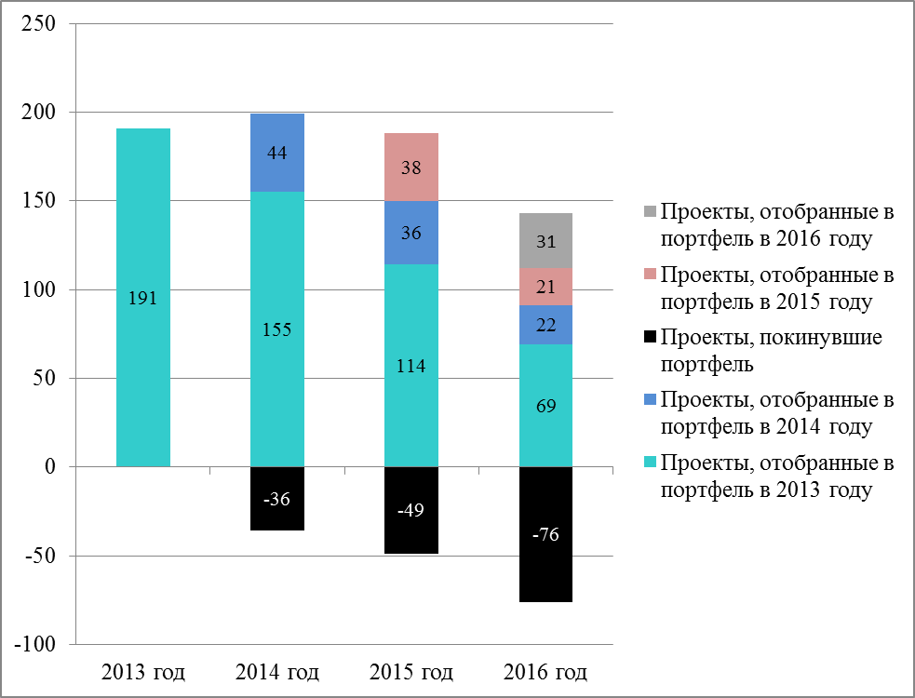
Рисунок 1 – Количество проектов в портфеле по годам, составлено на основе данных ежегодного отчёта департамента Инфраструктуры и Проектов Великобритании за 2016 год

Но больший интерес представляет мониторинг тех самых причин, по которым проект завершается. За 2016 они отражены на рисунке 2 «причины, по которым проекты/программы покинули портфель в 2016 году (по направлениям)».
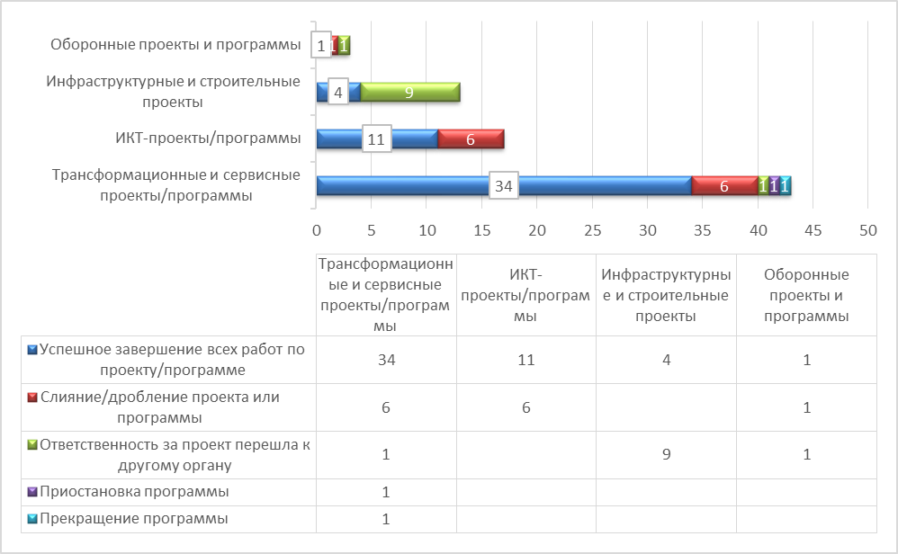
Рисунок 2 – Причины, по которым проекты/программы покинули портфель в 2016 году (по направлениям)

Видно, что подавляющая часть проектов попросту подходит к своему успешному завершению, однако весомые доли приходятся на слияние или дробление, а также переход ответственности к другому органу, что говорит о весьма высокой мобильности, как проектной организации всей страны, так отдельных проектов в частности, однако эти процессы могут сильно задержать реализацию.
В отчёте также, помимо всего прочего, также указываются такие параметры проектов, как: структура портфеля в процентном соотношении по категориям, статус реализации по годам, суммарная и медианная стоимость каждого проекта, сроки завершения и др.
В заключительном разделе отчёта всегда подчёркивается на каких инициативах строится развитие рассматриваемой области. В их числе такие, как: оценка результатов, развитие проектного персонала, сменяемость и ответственность руководителей проектов, извлечённые уроки и обмен опытом. Ежегодно в них отмечаются достижения в этих областях или обозначается возникновение проблем. Публикуется отчёта департамента Инфраструктуры и Проектов ежегодно на официальном сайте органа и находится в свободном доступе (с наличием некоторых ограничений по предоставлению информации в определённых сферах, таких, например, как оборона).
Таким образом, у отечественных органов государственной власти есть возможность найти ответ на любые проблемные моменты внедрения и адаптации ПУ, на примере продолжительного опыта других стран. Причём в зарубежной практике представляется возможным как пример решения конкретной ситуации путём ПУ 9например, германия), так и общие принципы, организационные и функциональные основы ПУ, которые уже апробированы (например, Великобритания).

2 Применение элементов проектного менеджмента в деятельности органов власти Краснодарского края

  - Оценка текущей системы управления государственных органов Краснодарского края

В отечественной практике государственного управления ПУ, как правило, внедряют в исполнительных органах власти регионального уровня. Такая тенденция обусловлена спецификой страны, а, точнее, тем, что в ней на данный момент 85 субъектов. Некоторые, что очень важно, имеют обширную территорию, но все они различаются по климатическим, историческим, стратегическим и другим факторам. Однако ключевое значение имеет различие по финансовой обеспеченности. Зачастую, у региональных властей возникает недостаток средств, который, помимо всего прочего, приводит к тому, что они не могут исполнить возложенные на них функции. Это обстоятельство мотивирует к поиску и применению на практике новых подходов к управлению, а также инструментариев.
К числу основных подходов к управлению социально-экономическими процессами можно отнести: системный, функциональный, программно-целевой, проектный, маркетинговый, ценностно-ориентированный и др. [15]. В реалиях Российской Федерации наибольшее распространение в практике государственного управления и по сей день повсеместно получает именно программно-целевой. При этом, хоть и решение системных проблем в области государственного, экономического, экологического, социального и культурного развития страны, а также инновационное развитие экономики должно достигаться именно программами, нигде не подразумевается, что могут использоваться и другие группы методов для достижения данных результатов. Требования же современности таковы, что для эффективного государственного управления должно использоваться сразу несколько методологий. Это продиктовано множеством факторов, начиная от размера управляемой территории, адаптации к изменчивой среде и заканчивая мобилизацией финансовых и человеческих ресурсов.
Согласно постановлению администрации (губернатора) Краснодарского края № 98 от 12.03.2018г. «Об организации проектной деятельности в исполнительных органах государственной власти Краснодарского края» (далее – Положение) организация проектной деятельности в исполнительных органах государственной власти Краснодарского края (далее – КК) осуществляется с целью «совершенствования их работы по реализации приоритетных проектов или программ по основным направлениям стратегического развития Российской Федерации и Краснодарского края» [16]. На данный момент число государственных программ региона в официальном перечне составляет 27. Следовательно, опираясь на данное положение можно смело утверждать, что в анализируемом субъекте применяется программно-целевое управление в комплексе с проектным [17].
Функциональная структура ПУ КК отражена в приложении № 2 к Положению «Функциональная структура системы управления проектной деятельностью в исполнительных органах государственной власти Краснодарского края» и выглядит следующим образом:
- постоянные органы управления проектной деятельностью в исполнительных органах государственной власти КК:
  - региональный проектный комитет,
  - региональный проектный офис,
  - проектные комитеты по основным направлениям стратегического развития КК,
  - ведомственный проектный офис,
- временные органы управления проектной деятельностью:
  - куратор,
  - функциональный заказчик,
  - руководитель,
  - администратор,
  - координатор,
  - команды проектов или программ обеспечивают реализацию проекта или программы,
  - проектная группа,
- обеспечивающие и вспомогательные органы управления проектной деятельностью:
  - общественно-деловой совет,
  - экспертная группа по основному направлению стратегического развития КК [18].
При этом функции регионального проектного офиса осуществляет департамент инвестиций и развития малого и среднего предпринимательства Краснодарского края (далее – департамент). В Положении также уточняется, что хоть и ПУ должно быть организовано в органах исполнительной власти КК, оно имеет отношение лишь к тем структурным подразделениям администрации Краснодарского края, которые планирует организовывать в рамках своей деятельности ПУ. Также в форме рекомендации прописана организация ПУ в органах местного самоуправления муниципальных образований КК.
Нормативные правовые акты и методическое сопровождение ПУ КК представлено на официальном сайте департамента в виде ГОСТов (на данный момент насчитывается шесть), региональных нормативно-правовых актов (два Постановления главы администрации (губернатора) КК), методического сопровождения (восемь приказов департамента, два примерных (типовых) формы положений соответствующей документации, методические рекомендации по организации проектной деятельности и оценке качества проработки паспортов региональных проектов) и федеральных нормативных правовых актов в виде постановлений Правительства РФ, распоряжений министерства экономического развития РФ и т.д. (всего актов данного вида насчитывается 11).
На официальном сайте департаменте также приведен перечень государственных гражданских служащих, прошедших обучение по проектному управлению. Здесь подразумеваются служащие, обучившиеся по программе «Управление проектами в органах власти». Их общее количество насчитывает 80 человек, однако, составив диаграмму (рисунок 3 – Процентные доли государственных гражданских служащих, прошедших подготовку по программе по критерию наименования должности) по наименованию должностей прошедших данную подготовку можно увидеть неоднозначную статистику [19].
Из данных, отраженных на рисунке 3 – «Процентные доли государственных гражданских служащих, прошедших подготовку по программе по критерию наименования должности» – следует, что наибольшие доли, прошедших обучение приходятся на начальников отдела или управления, их заместителей и консультантов, тогда как директоров, министров и руководителей не представлено вовсе – только их заместители. Кроме того, специалисты, советники и консультанты, то есть люди, которые будут задействованы в реализации проектов в первую очередь – составляют 37% из анализируемых 80 человек.
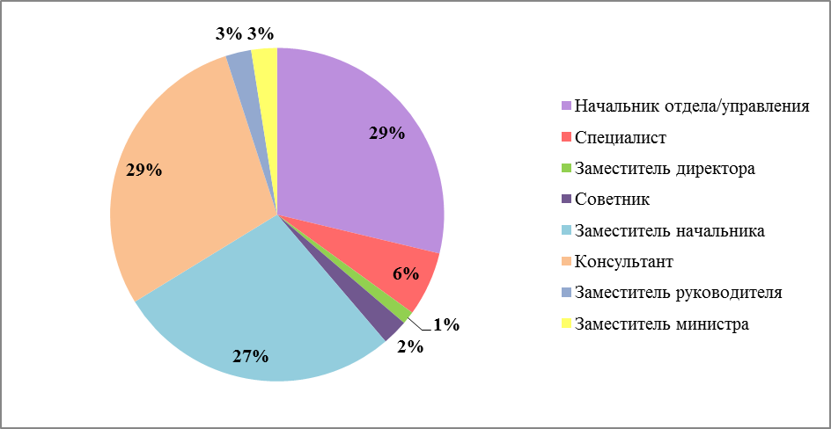
Рисунок 3 - Процентные доли государственных гражданских служащих, прошедших подготовку по программе по критерию наименования должности
Из приведенных данных, можно сделать вывод, учитывая, что ПУ предполагает обязательное участие в реализации всех – от руководителей до непосредственных исполнителей, что государственных гражданских служащих обучили недостаточно количество. Например, в министерстве курортов, туризма и олимпийского наследия Краснодарского края, согласно официально представленным данным, подготовку прошел только заместитель начальника отдела сопровождения программ. Данное обстоятельство вызывает ряд вопросов о том, каким образом будут осуществлять свои обязанности в ходе реализации ПУ те, кто обучение не прошли – от сотрудников отдела, до министра.
Следует также отметить, что по программе «Управление проектами в органах власти» обучают коммерческие организации, число которых достаточно велико и в каждой из них свои методики ПУ. Так как не предоставлено информации о том, проходило ли обучение по тем стандартам и методикам, что закреплены в официальных положениях и ГОСТах, то о качестве приобретенных навыков также затруднительно сделать вывод.
Таким образом, хоть в государственные исполнительные органы власти КК используют наиболее действенный в теории способы управления – сочетание программно-целевого и проектного подходов – оценить эффективность их деятельности затруднительно. Однако указом Президента РФ от 14 ноября 2017 г. № 548 «Об оценке эффективности деятельности органов исполнительной власти субъектов Российской Федерации» (далее – Указ) принят достаточно конкретный перечень показателей, поэтому логично будет использовать именно их.
Итак, согласно Указу, официально утвержден 24 показатель, однако на данный момент из них действительны 11. По ним далее и произведем оценку эффективности деятельности органов исполнительной власти КК за 2018 год.
Первый показатель – ожидаемая продолжительность жизни при рождении. Согласно официальному сайту региональной статистики КК – Краснодарстату – можно отразить следующие данные (см. таблица 6 – «ожидаемая продолжительность жизни при рождении в краснодарском крае на 2018 год»). Средние же значения по РФ, согласно официальному комментарию главного гериатра Минздрава РФ, доктора медицинских наук, директора Российского геронтологического научно-клинического центра, составили: для мужчин и женщин - 73,5 лет, мужчин - 75,8 лет, о женщин – 83,7 года. Следовательно, ожидаемая продолжительность населения в общем – в пределах нормы, однако, видно, что данный показатель в разрезе мужчин и женщин отдельно отражает значительное отставание от среднероссийского.
Таблица 6 – Ожидаемая продолжительность жизни при рождении в Краснодарском крае на 2018 год.
 | Всё население
 | Мужчины и женщины | Мужчины | Женщины
Число лет | 73.85 | 69.40 | 78.13

Следующий рассматриваемый показатель – доля населения с денежными доходами ниже величины прожиточного минимума. В КК за 2018 год он составил 10,9%, тогда как по стране - 12,9%, что отражает позитивный результат.
Что же касается коэффициента миграционного прироста, его необходимо вычислить самостоятельно по следующей формуле:
= * 10000 чел. (1)
где:
- коэффициент миграционного прироста (на 10000 чел.),
П – число прибывших,
В – число выбывших,
Н – среднегодовая численность населения.
= , а средний по стране 8,5.
Если говорить о суммарном коэффициенте рождаемости, то в 2018 году в КК он составил 1.752, тогда как средний по РФ – 1.588. Это позволяет говорить о том, что рождаемость в регионе выше, чем в целом по стране.
Уровень преступности. За 2018 год в КК было зарегистрировано 68120 преступлений. Так как данный показатель специфический, то сравним с аналогичным за 2017 год, чтобы увидеть динамику. В 2017 было зарегистрировано 67662 преступлений, что отражает незначительную негативную динамику.
Следующим анализируемым показателем выступит динамика валового регионального продукта (далее - ВРП) на душу населения. ВРП КК в 2017 составил 2225918 млн. руб., а в 2018 он вырос на 2,5%, следовательно, составил 2281566 млн. руб. Теперь рассчитаем ВРП на душу населения по формуле:
= 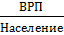 (2)
где:
– Валовой региональный продукт на душу населения за год, в руб.,
ВРП – Валовой региональный продукт, в руб.,
Население – численность населения Краснодарского края за определённый год.
Тогда:
= 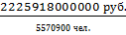 = 399561,7 руб.
= 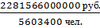 = 407175,3 руб.,
отсюда следует, что ВРП на душу населения в 2018 году незначительно, но вырос.
Следующий показатель – интегральный индекс субъекта РФ в национальном рейтинге состояния инвестиционного климата в субъектах РФ. В 2018 году КК занял 6 место, а также поднялся на одну строчку по сравнению с предыдущим годом. Можно с уверенностью утверждать, что достигнут отличный результат.
Далее вычислим отношение среднесписочной численности работников малых и средних предприятий к численности населения по следующей формуле:
О = , (3)
где:
О – собственно, само «отношение»,
– среднесписочная численность работников малых и средних предприятий,
– численность населения, тогда:
О = 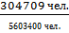 = 0,05.
Следующий показатель – объем налоговых доходов консолидированного бюджета субъекта Российской Федерации (за вычетом: транспортного налога, налога на добычу полезных ископаемых, акцизов на автомобильный и прямогонный бензин, дизельное топливо, моторные масла для дизельных и (или) карбюраторных (инжекторных) двигателей, производимых на территории Российской Федерации, налога на прибыль и прочих платежей при выполнении соглашений о разделе продукции, в том числе платежей за пользование недрами, регулярных платежей за добычу полезных ископаемых (роялти), разовых поступлений) на душу населения, скорректированный на индекс бюджетных расходов. За 2017 год он составил 43.772 тыс. руб.
Еще одним показателем выступает отношение объема государственного долга субъекта Российской Федерации по состоянию на 1 января года, следующего за отчетным, к общему годовому объему доходов (без учета безвозмездных поступлений) бюджета субъекта Российской Федерации, в 2018 году он составил 77.8, что отражает значительный размер государственного долга КК. Причин для такого негативного результата может быть много, однако сам по себе он ставит под сомнение как раз эффективность работы органов исполнительной власти КК.
Следующий показатель – доля просроченной кредиторской задолженности в расходах консолидированного бюджета субъекта Российской Федерации. По данным министерства финансов РФ за 2018 КК находится в «зеленой зоне», что означает, что значение по данному показателю лежит в диапазон от 0% до 0,5%, но при этом она полностью не погашена. Отсюда следует, что хоть указанная просроченная задолженность и есть, но показатель находится в пределах нормы.
Последним анализируемым показателем выступает уровень безработицы (по методологии Международной организации труда). За 2018 год в КК он составил 4,9%, тогда как в целом по РФ – 4,8%, что свидетельствует о том, что значение показателя в пределах нормы.
На основе анализа и вышеуказанных особенностей ПУ в КК можно сделать следующие выводы:
- проанализированные показатели дают понять, что с введением ПУ в практику государственного управления в органах исполнительной власти КК практически ничего не изменилось в регионе. Данная проблема может заключаться либо в большем, чем год периоде адаптации органов к новым инструментам (или даже в конфронтации им), либо в неправильном сочетании программно-целевого и проектного подходов,
- в регионе наблюдается методологическая разобщенность в области внедрения и реализации ПУ в государственных исполнительных органах власти. Это выражается в том, что методики, предлагаемые в официальных документах, и сопроводительные материалы к реализации ПУ на уровне региона трактуют ПУ с различных точек зрения. Вопрос также вызывает качество обучения специалистов ПУ по специальной программе, так как у организаций, предоставляющих данные услуги нет унифицированной системы методик ПУ.
В Законе Краснодарского края о стратегии социально-экономического развития краснодарского края до 2030 года, принятом Законодательным Собранием Краснодарского края 11 декабря 2018 года также отмечается несколько негативных тенденций в разделе 1.4.4.1 [20]. В их числе, например, консервативный имидж региона, который связан, прежде всего, с тем, что до сих пор присутствует высокая степень приверженности традиционным ценностям (устоявшимся), что приводит к высокой степени сопротивления изменениям (от отдельных преобразований до реформ). В документе также подчеркиваются системные недостатки качества стратегического управления и низкий уровень внедрения современных институциональных мер, например, направленных на развитие кластерных инициатив и проектного управления. Важное место отводится и тому обстоятельству, что в подавляющее большинство программ развития направлены лишь на «донастройку» существующей экономической системы, базой для которой и по сей день основывается на принципах и методиках советского времени. Также отмечается низкий уровень освоения запланированных программами средств.
Однако присутствует и положительная общая оценка государственного управления, которая заключается в стабильности институциональной системы, которая обеспечивает высокое качество взаимоотношений с федеральным центром, успешную реализацию международных проектов и высокую привлекательность для бизнеса. Всё это позволяет с уверенностью отметить, что хоть институты государственной власти региона и отличаются устойчивостью и налаженностью в процессе своей деятельности – всего этого на современном этапе уже недостаточно, чтобы можно было государственное управление эффективным.

  - Взаимосвязь проектного управления с социально-экономической стратегий региона

В действующей Стратегии социально-экономического развития Краснодарского края до 2030 года (далее – Стратегия) уделяется особое внимание государственному управлению. Она учитывает теорию и практику так называемого государственного управления третьего поколения (Госуправление 3.0), согласно которому, существуют три базисные модели. Первая – модель классического государства или «рациональной бюрократии», предполагающая исполнение приказов и поручений, четкое выполнение правил и процедур. Второй выделяют проектно-целевую, ориентированную на повышение эффективности и достижение целевых показателей, в том числе путем заимствования инструментов из бизнеса (проектное управление, аутсорсинг, привлечение внешней экспертизы). Третья – общественно-сетевая – включает партнерство власти с бизнесом и обществом, активное использование механизмов обратной связи, учет мнений стейкхолдеров при постановке и достижении целей. В связи с этим, одной из целей выступает эффективная работа государственного управления третьего поколения (Госуправление 3.0) Краснодарского края: системы государственного управления, ориентированного на человека и обеспечивающего устойчивый рост качества жизни населения, сопоставимый со средним уровнем по странам Организации экономического сотрудничества и развития, и реализацию потенциала молодых талантов и предпринимателей.
На рисунке 4 – «Флагманский проект – платформа для реализации приоритетной программы Краснодарского края «Государственное управление третьего поколения»« представлена информация о том, как данная приоритетная программа будет реализовываться при помощи соответствующего флагманского проекта.
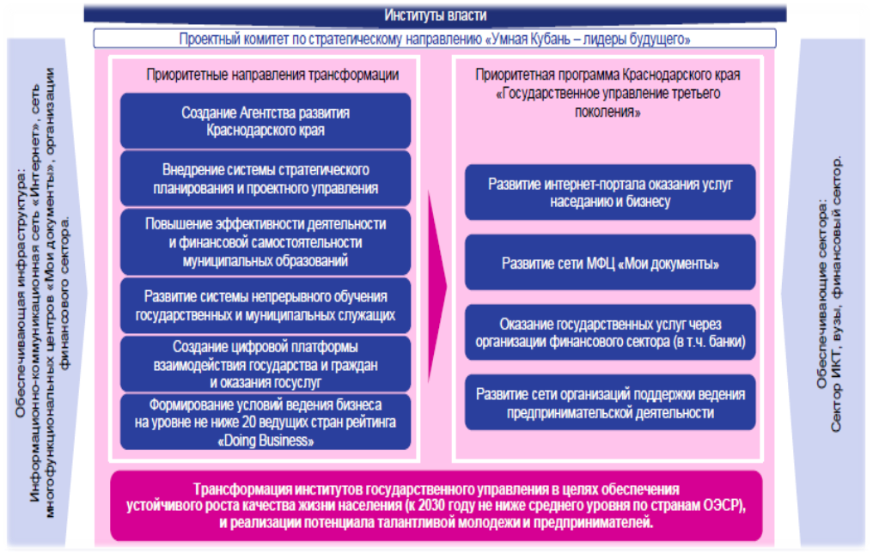
Рисунок 4 – Флагманский проект – платформа для реализации приоритетной программы Краснодарского края «Государственное управление третьего поколения», представлен на основе данных Стратегии социально-экономического развития Краснодарского края до 2030 года

В данном направлении в Стратегии представляют интерес следующие задачи:
- повышение привлекательности юрисдикции Краснодарского края для предпринимателей (национальное лидерство Краснодарского края в рамках «конкуренции юрисдикций»),
- повышение эффективности системы государственного управления (трансформация системы госуправления),
- стимулирование повышения качества человеческого капитала (и его конвертация в источник экономического роста), в том числе среди государственных и муниципальных служащих,
- внедрение инноваций и прорывных технологий в системе государственного управления в целях повышения доступности государственных сервисов для населения и участия населения в управлении развитием Краснодарского края,
- достижение целей и решение задач устойчивого развития Краснодарского края в рамках реализации государственных и муниципальных полномочий,
- обеспечение достаточности и качества инфраструктуры для реализации государственных и муниципальных функций и полномочий,
- стимулирование создания глобально конкурентоспособного инвестиционного климата в Краснодарском крае.
Комплекс мероприятий по реализации цели планируется осуществить в рамках приоритетной программы «Государственное управление третьего поколения» (Госуправление 3.0) в составе флагманского проекта «Умная Кубань – лидеры будущего».
ПУ является отличной возможностью не только перестроить деятельность государственных исполнительных органов власти региона, но и грамотно и оптимально связать интересы страны и конкретного субъекта. Заключается это в гармоничном сопоставлении национальных и федеральных проектов с региональными в разрезе действующей социально-экономической стратегии.
Данное обстоятельство имеет первоочередную важность, так как именно инструментарий ПУ позволяет наиболее быстро разработать региональные программы (проекты) таким образом, чтобы их цели не только не противоречили национальным или федеральным, но и соответствовали требованиям самого субъекта для его комфортного будущего.
Поскольку практического опыта синхронного планирования программно-целевых инструментов на разных уровнях управления и практики согласованности стратегий социально-экономического развития, государственных программ (проектов) и бюджета у нас пока нет, то целесообразно сделать акцент на вертикальной и горизонтальной увязке стратегических документов [21]. При этом и госпрограммы (проекты) в данном случае могут быть одними из корневых документов. Соответственно, все показатели стратегического планирования должны содержать как формулу расчета, отражающую, за счет каких бюджетных средств достигается желаемое значение, так и горизонтальное сравнение, отражающее стоимость достижения аналогичных значений в соседних регионах.
Для того чтобы решить данные проблемы, на наш взгляд, необходимо менять идеологию формирования документов и показателей стратегического планирования. Так, при формировании показателей необходимо производить их увязку как по вертикали, в частности с документами федерального уровня, так и по горизонтали, то есть должна быть согласованность с соседними регионами. Кроме того, необходима методика расчета вклада показателей в достижение стратегических целей более высокого уровня.
Краснодарский край обладает стабильной институциональной системой, обеспечивающей высокое качество взаимоотношений с федеральным центром, успешную реализацию международных проектов и высокую привлекательность для бизнеса. Система государственного управления Краснодарского края выстроена и является стабильной. У региональных институтов власти сформировался консервативный имидж, связанный с опорой на старые устоявшиеся традиционные ценности, неприятием реформ и преобразований. Наблюдаются системные недостатки качества стратегического управления и низкий уровень внедрения современных институциональных мер, например, направленных на развитие кластерных инициатив и проектного управления. Документы регионального развития не сфокусированы на новых приоритетах и направлениях, которые могли бы дать максимальный результат и более эффективно использовать сильные стороны, возможности Краснодарского края и Южного полюса роста. По существу, в большинстве программ предлагается «донастроить» существующую экономическую систему, которая формировалась еще в советские времена. Также можно отметить низкий уровень освоения запланированных средств, что является проблемой планирования и исполнения расходов на реализацию государственных программ.
Вышеописанная взаимосвязь отражается, как правило, в отчетах о деятельности органа или соответствующих презентациях. Строится она по доступной схеме – выделяются стратегические направления субъекта, к каждому из них относят свою группу национальных проектов, причем ни один из них не может остаться обособленным. После, в рамках национальных проектов соотносят уже региональные.
В Краснодарском крае данная «схема» выглядит следующим образом. Действующая «Стратегия социально-экономического развития Краснодарского края до 2030 года» (далее - Стратегия) выделяет семь основных направлений стратегического развития (представлены на рисунке 5 – «Кластерная активация и трансформация (7 флагманов)»).
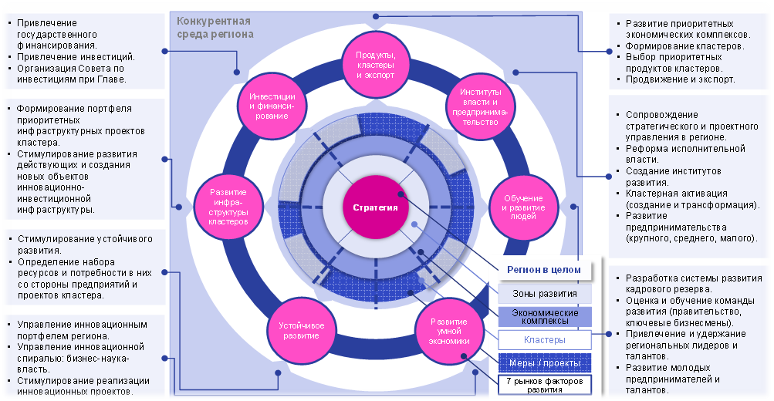
Рисунок 5 – Кластерная активация и трансформация (7 флагманов), представлена на основе данных Стратегии социально-экономического развития Краснодарского края до 2030 года

Кластер социальных и креативных индустрий один из самых обширных и включает в себя по 23 региональных и соответствующих федеральных проекта, а также в его рамках осуществляются четыре национальных проекта: «Демография», «Культура», «Здравоохранение», «Образование».
Стратегическое направление «Умная Кубань - лидеры будущего» предусматривает 11 региональных и федеральных проектов на основе трем национальных проектов: «Производительность труда и поддержка занятости», «Малое и среднее предпринимательство и поддержка индивидуальной предпринимательской инициативы», «Цифровая экономика».
Следующее направление - «Пространство без границ» - включает в себя уже по четырем проекта регионального и федерального значения и связано с двумя национальными проектами: «Жилье и городская среда», «Цифровая экономика».
«Торгово-транспортно-логистический кластер «Южный экспортно-импортный хаб» предусматривает по трем региональных и федеральных проекта, в рамках двух национальных проектов: «Международная кооперация и экспорт» и «Безопасные и качественные дороги».
Кластер экологизированного агропромышленного комплекса с глубокой умной переработкой соответственно включает в себя по одному проекту регионального и федерального значения в одном национальном проекте - «Международная кооперация и экспорт».
К кластеру умной промышленности относят по двум региональных и федеральных проекта в пределах одного национального проекта «Экология».
Стратегическое направление «Туристско-рекреационный кластер – единая платформа сервисов для отдыхающих и туристов» в рамках реализации вышеперечисленных проектов, согласно официальным данным, задействовано не было.
Однако помимо вышеописанных взаимосвязей различных видов проектов и Стратегии департамент предоставляет информацию о кураторе, администраторе и руководителе каждого проекта, а также каким документом он был утвержден. Приводится инфографика, содержащая все необходимые данные и, что самое главное, результаты. Можно с уверенностью сказать, что в этом аспекте напрямую соблюдаются принципы ПУ.
Тем не менее, регионы РФ с большим, чем у КК опытом применения ПУ в государственных исполнительных органах власти, зачастую, формулируют стратегические направления более обобщенно. Например, «Стратегия социально-экономического развития Ярославской области до 2025 года» предусматривает всего четыре стратегических направления, однако государственные органы власти успешно работают на базе ПУ и достигают высоких показателей эффективности [22].
Таким образом, различные уровни проектов (национальные, федеральные, региональные) неразрывно взаимосвязаны и важны для любого субъекта, а инструментарий и методология ПУ наилучшим образом помогает нивелировать проблематику, возникающую на этапе разработки проектов, а также ускорить и оптимизировать процесс их реализации.

3 Рекомендации по успешному введению проектного управления в практику органов государственной власти

3.1 Характеристика основных барьеров на пути применения проектного менеджмента во властных структурах

Как известно, ПУ имеет множество неоспоримых достоинств, которые помогают оптимизировать деятельность органов исполнительной власти. Однако, несмотря на все преимущества, есть весомые причины, в силу которых принципы проектного менеджмента до сих пор не внедрены во всех без исключения регионах РФ или, например, в подавляющем большинстве стран мира. Они заключаются в так называемых «барьерах» на пути применения ПУ на практике. Следует отметить, что такая трактовка проблематики введения ПУ общепринята в предпринимательской среде. Тем не менее, преграды для ПУ в бизнесе и в органах власти – разительно отличаются, в силу специфики последних, поэтому, хоть и используется одна терминология, очень важно не перепутать при анализе одни барьеры с другими.
Итак, первым таким вызовом введению ПУ выступает бюрократия, а также направленность на выполнение формальных аспектов в процессе деятельности, а не первоочередное достижение результата. Это подтверждают даже международные рейтинги. Например, согласно исследованию газеты «Российский писатель – газета Союза писателей России», Россия занимает второе место в мире по уровню бюрократии. Самой проблематичной в данном плане страной оказалась Бразилия. Наиболее же благоприятными являются такие государства как Испания, Сингапур и Швеция [23]. Полностью убрать бюрократию из государственного сектора невозможно и даже нелогично, так как формализация всегда будет присутствовать в органах власти. Однако есть несколько подходов, которые помогут снизить её уровень. В современной литературе их выделяют три: технократический, рыночный и стратегический [24]. Первый основывается на множественных незначительных изменениях на пути к переходу к так называемому «идеальному правлению» - это сделано для того, чтобы, насколько возможно, минимизировать сопротивление работников новой системе, сохраняя как можно дольше признаки старой. Согласно второму же, бюрократию снижают путем перехода к желаемой системе управления, но уже не на основе плана, а адаптируясь к изменениям среды. Последний –стратегический – подход концентрируется не вокруг самого явления, а на позитивных «точках опоры» организации, то есть в данном ключе бюрократия может выступать и в положительном плане, если в ней будут найдены возможности для повышения эффективности деятельности.
Ещё одним из самых труднопреодолимых барьеров является уже непонимание и непринятие нововведений, инициируемых применением ПУ. Прежде всего, это связано, как правило, с устареванием кадров в связи с не проведением своевременной ротации. Такая «традиция» в российских государственных органах власти продолжается еще со времен СССР. Однако её причины изменились в современных условиях, как правило, такая ситуация возникает из-за недостатка молодых кадров с достаточным опытом работы в определенной сфере [25]. Другой причиной могут выступать некачественные знания, которые не соответствуют современным реалиям. Только по исследованию той же газеты «Российский писатель – газета Союза писателей России», страна занимает 38 место в мире по качеству образования. Конечно, данная цифра обобщает многие сферы, а не конкретно обучение по профилю государственного управления, однако тенденция довольно негативная. Тем не менее, преодолеть непринятие ПУ работниками возможно, даже не применяя радикальный метод – смену персонала. Например, Заглумина Н.А. в своей статье «Сопротивление изменениям и методы его преодоления» делит сопротивление изменениям на внутреннее и внешнее [26]. В силу специфики органов власти, уместна именно первая группа. В неё входят такие категории методов, как: поддержка сторонников изменений (желательно, чтобы они были формальными или неформальными лидерами), принятие жестких мер к работникам, являющимися «источниками» трансляции негативного отношения, своевременное перераспределение обязанностей и полномочий, проведение обучающих тренингов или курсов, создание системы «бонусов». В реалиях государственного сектора, возможно осуществить далеко не всё, однако обучение руководителей и начальников отделов даже базовым принципам борьбы с сопротивлением изменениям помогут резко повернуть ситуацию к положительную сторону и облегчат самим работникам понимание ПУ, его целей и применения на практике.
Как ни странно, но выделяется также такой барьер, как неумение прогнозировать на упреждение. Это означает, что проблемы, преимущественно, решаются при их возникновении. Далеко не во всех сферах проводится работа по устранению рисков. То есть, важно иметь уже методологически разработанное решение, если не на каждую проблему, которая может возникнуть, то на большинство, что возможно предвидеть. Необходимо это, прежде всего, для экономии материальных, человеческих и временных ресурсов. Устранить данный барьер достаточно легко – следует обучить работников с привлечением квалифицированных специалистов. Критический анализ – одна из главных составляющих ПУ, поэтому дополнительных курсов не потребуется.
Авторитарный стиль управления, свойственный всем государственным органам управления также является одной из важнейших преград для внедрения ПУ. Связано данное обстоятельство с тем, что он подавляет практически любые инициативы работников. Решение здесь довольно очевидно. Конечно, формы отчётов, например, устанавливаются в формализованном порядке, однако, идеи работников могут быть рассмотрены в вопросах по корпоративному стилю, оформлению зон отдыха или столовых, составлении сопроводительных презентаций и т.д.
Одним из самых главных барьеров является жесткая регламентация ресурсов и масштабность проектов и программ. Проблема в данном случае кроется в том, что в бизнесе, где зародилось и оправдало свою эффективность ПУ, редко, когда осуществляются проекты в масштабах региона или страны. Ошибка или неточность в них скажется не просто на органе власти, который с ним работал, а на всем населении, проживающем на определенной территории. Отказаться от регламентации и позволить каждому органу власти, деятельность которого связана с той или иной программой, самому выбирать, сколько ресурсов потребуется ему на реализацию поставленных целей – невозможно. Поэтому обучение критическому анализу так важно и необходимо, так как он отлично сочетается с формализацией, а также направлен на то, чтобы дополнительное выделение из бюджетов ресурсов на устранение непредвиденных обстоятельств превратить, скорее, в исключение, чем в нормальную практику.
Последней выделим такую преграду, как первоочередная направленность проектов, осуществляемых органами власти на социальный эффект, а не на получение каких-либо выгод от инвестированных средств. Успешность и эффективность государственного управления, в первую очередь, определяется уровнем качества жизни населения, однако парадокс заключается в том, что следуя этим принципам, органы власти, зачастую, не имеют возможности израсходовать достаточно средств, чтобы полностью решить проблемы, например, региона. ПУ это касается в формировании его целей и желаемом результате, так как само понятие «эффективность» принимает несколько иное значение. Данный барьер как таковой преодолеть нельзя, но грамотное сочетание всех видов планирования и оптимизация ресурсов помогут достичь наибольшего социального эффекта при рассчитанных на это минимальных средствах.
Для того чтобы обойти если не все, то большую часть перечисленных барьеров на ещё этапе введения, была разработана четырёхэтапная система внедрения ПУ в государственном органе. В обобщенном виде её можно представить так, как отражено в таблице 7 – «Этапы внедрения ПУ в государственном органе».
Таблица 7 – Этапы внедрения ПУ в государственном органе
Подготовительный этап
- Определение и назначение ответственного за введение системы ПУ (далее – СПУ) в конкретном государственном органе,
- Формулировка целей создания СПУ,
- Определение основных направлений деятельности,
- Составление дорожной карты (этапы, результат, сроки и т.д.),
- Запуск проекта.
Этап организации СПУ
Организационная поддержка | - Создание и организация работы Проектного офиса, Проектного комитета и их органичное вписывание в структуру конкретного государственного органа,  - Разработка регламентирующей документации,  - Составление реестра проектов,  - Выработка пилотных проектов и отработка их процессов.
Управление мотивацией участников | - Определение набора ключевых показателей эффективности,  - Разработка нормативной документации.
Управление компетенциями | Проведение соответствующего обучения государственных служащих, которые принимают участие во внедрении СПУ в государственном органе
Технологическая поддержка (IT) | - Выработка функциональных требований к Информационной СПУ (далее - ИСПУ),  - Организация закупки услуг по внедрению ИСПУ,  - Создание макета-прототипа СПУ.
Этап отработки СПУ на пилоте
Организационная поддержка | - Организация системы поддержки пилотных проектов,  - Отработка и фиксирование методических регламентаций на пилотных проектах,  - Выстраивание полноценной деятельности Проектного офиса и проектного комитета.
Управление мотивацией участников | - Разработка мотивационного блока СПУ,  - Исследование его воздействия на пилотном проекте и команде.
Управление компетенциями | Проведение соответствующего обучения руководящего состава и команд пилотных проектов
Технологическая поддержка | - Разработка и внедрение пробной версии ИСПУ,  - Анализ и исправление ошибок.

Продолжение таблицы 7
Этап тиражирования
Организационная поддержка | Увеличение числа проектов, а также углубленная разработка инструментария Проектного офиса (подробное календарное планирование, критический анализ рисков и другая аналитическая отчетность)
Управление мотивацией участников | Уточнение и фиксирование нормативно-регламентирующей базы СПУ
Управление компетенциями | Обучение команд проектов, оценка их деятельности и развитие компетенций в ПУ
Технологическая поддержка | - Поддержка со стороны ИСПУ в рамках 2-й и последующих очередей внедрения,  - Перевод ИСПУ в непосредственную эксплуатацию.
Каждый этап (кроме подготовительного) подразделяется на 4 блока: организационная поддержка, управление мотивацией участников, управление компетенциями и технологическая поддержка. Это было сделано для удобства и максимально точного понимания сотрудниками, которые внедряют ПУ и будут работать в его рамках, порядка ввода компонентов ПУ в текущую систему управления, составления соответствующей документации и т.д.
Таким образом, барьеры невозможно преодолеть путём политики ожидания истечения их срока годности. Необходимо с уверенностью знать, как решить ту или иную проблему, возникающую в процессе внедрения ПУ в государственный орган власти. Большинство из них можно нивелировать, следуя простым рекомендациям четырехэтапной системы, описанной выше. Отлаженную и успешно функционирующую систему управления проектами возможно получить лишь тогда, когда присутствуют все необходимые элементы, а процент достижения конечного результата по проектам – высокий.

3.2 Пути совершенствования деятельности органов власти за счет использования элементов проектного управления

Касательно рекомендаций по поводу достижения желаемых результатов в деятельности государственных исполнительных органов власти КК, то они основаны на опыте субъектов с уже успешно внедренным ПУ.
Первым компонентом, безусловно, будет выступать создание информационной системы по управлению проектами (ИСПУ) в КК. Для этого необходимо провести государственную закупку данной услуги, чтобы привлечь не только специалистов данного профиля, но и организации, которые уже имели опыт подобной разработки для другого региона. ИСПУ требуется не только для упрощения ведения своей деятельности всех, кто задействован в ПУ, но и для улучшения взаимодействия между ними. Такие ИТ-решения в обязательном порядке функционируют в Ярославской области, Пермском крае и т.д. Принцип работы - модульный, причем эти самые «модули» - динамичны, их число легко можно варьировать от проекта к проекту, в зависимости от поставленных задач и желаемого результата. Например, Проектный офис Приморья помимо основных элементов системы, которые, как правило, присутствуют всегда (календарное планирование, управление рисками, ресурсами, финансами и т.д.) добавил для удобства ещё 2: модуль управления мероприятиями и модуль управления программами [27]. Также данная мера позволяет избежать многих громоздких бюрократических моментов, а также сэкономить, прежде всего, временные ресурсы.
Вторая рекомендация состоит в том, чтобы в обязательном порядке ввести в государственных исполнительных органах КК такой инструмент, как оценка компетенций сотрудников. Как правило, данная методика подразделяется на 2 части: оценка личностных компетенций и оценка профессиональных компетенций. Наиболее ярким примером в данном направлении выступает Приморский край с его «Моделью развития компетенций в сфере проектной деятельности». Её суть заключается в разбивке групп критериев на 2 вышеуказанных блока и подсчете результата по каждому из них при помощи бальной системы. В зависимости от набранных баллов, государственный служащий будет иметь право занимать место проектного исполнителя, проектного администратора или проектного руководителя (расположены в порядке увеличения набранной суммы), а также занимать соответствующие проектные роли [28]. Это помогает не только контролировать уровень профессионализма, но и создать здоровую среду для карьерной конкуренции, а также повысить уровень заинтересованности в наискорейшем освоении методик ПУ, благодаря личной заинтересованности сотрудников в этом.
Третья рекомендация заключается в предложении о проведении государственной закупки на образовательные услуги по программе «Управление проектами в органах власти». Данная мера необходима для приближения к унификации методик, используемых в ПУ органами власти КК, а также правильного восприятия интерпретации ПУ, его этапов, инструментария и т.д. Это достигается путём того, что заказчик выставляет определенные требования (например, проводить обучение участники закупки могут только на основе методологии PRINCE2).
ПУ обладает расширенным инструментарием для того, чтобы, несомненно, повысить эффективность деятельности региональных государственных исполнительных органов, легко адаптируясь к запросам интенсивно меняющейся, как внутренней, так и внешней среды. Именно гибкость ПУ позволяет применить его в любой сфере и достигнуть желаемого результата, при условии, что деятельность организована грамотно, учитывает методические рекомендации и иные акты.
Подчёркивая всё вышеописанное, можно обобщённо сформулировать следующие основные положительные моменты от внедрения ПУ в органы исполнительной власти региона:
- снижение уровня бюрократизации деятельности органов путём ориентации на результат, а не на процесс,
- широкое применение критической оценки рисков, позволяющей разработать решения проблемных ситуаций до их возникновения,
- высокая степень эффективности использования (освоения) различных видов ресурсов,
- улучшение вертикальных и горизонтальных внутри- и межведомственных связей,
- снижение временных затрат на проекты,
- вовлечённость в процесс реализации проекта всех, кто над ним работает (от руководящего состава до непосредственных специалистов),
- снижение уровня коррупционной составляющей, из-за прозрачности информации о том, кто именно и на каком этапе был вовлечён в проект, об обязанностях и т.д.,
- методика справедливой оценки компетентности работников.
Таким образом, ПУ, как в теории, так и в реализации на практике, хоть и имеет проблематичность внедрения в государственные органы исполнительной власти региона, но благодаря своим неоспоримым плюсам и расширенному гибкому инструментарию помогает вывести их деятельность на качественно новый уровень. Именно ПУ помогает своевременно реагировать на какие-либо изменения и подготовиться к ним – данный факт ещё раз подтверждает его широкая распространенность в мировой практике.

ЗАКЛЮЧЕНИЕ

Подводя результаты проведенного исследования, можно с уверенностью сказать, что на современном этапе проектное управление, без сомнения, является инструментом повышения эффективности деятельности региональных государственных исполнительных органов власти.
Методики проектного менеджмента внедряются в государственный сектор на протяжении многих лет по всему миру. При этом, как правило, достигается переход управления на качественно новый уровень. Это становится возможным благодаря обширному и гибкому инструментарию, который позволяет адаптироваться к изменениям, экономя временные, человеческие и материальные ресурсы.
Однако проведенный в данной работе анализ эффективности работы региональных исполнительных органов Краснодарского края после внедрения проектного управления показал противоречивые результаты.
С одной стороны – соблюдены основные принципы, разработана необходимая методическая и нормативно-правовая база, созданы и реализуются проекты различных уровней.
С другой же стороны – результативность введенных мер остается под вопросом, к тому же, системе проектного управления не достаёт многих элементов для того, чтобы можно было говорить об её налаженной работе. Связано это, прежде всего, с малым сроком апробации, а также внутренним сопротивлением принимаемым изменениям. Исправить сложившуюся ситуацию возможно, однако для этого в первую очередь необходимо прибегнуть к использованию опыта других регионов, а также примеров из международной практики, нивелируя тем самым существующие недостатки.
Таким образом, современное время ставит большое количество вызовов на пути деятельности региональных исполнительных органов власти. Поэтому использование только проверенных, но устаревших методик управления сказывается на результативности негативно.
В заключение отметим, что управление проектами является эффективным инструментом реализации изменений. Оно обладает как преимуществами, так и препятствиями, затрудняющими осуществление управления проектами в государственном управлении, оно способно предоставить правительствам средства для достижения желаемых целей, которые не могут быть достигнуты на принципах управления операциями.
Мы можем выделить основные препятствия для внедрения проектного управления в органах власти: нехватка знаний, навыков, дороговизна методологии, учебных курсов, а также непонимания подхода.
В целом следует подчеркнуть, что все вышеизложенное не означает, что не стоит использовать различный инструментарий усовершенствования в области государственного управления и сосредоточиться только на управлении проектами, воспринимая его как панацея. Внедрение методологий управления проектами должно осуществляться вместе с другими преобразованиями.
Инструменты проектного менеджмента – лучшее для этого решение на данном этапе. Об этом позволяет говорить наличие расширенного анализа рисков, направленность на результат, вовлеченность в реализацию всех звеньев команды проекта, а также такое свойство, как высокая гибкость, которая позволяет не только в кратчайшие сроки приспосабливаться к изменениям, но и легко комбинироваться с другими методиками управления.
СПИСОК ИСПОЛЬЗОВАННЫХ ИСТОЧНИКОВ

- Шестопалов, П.Л. Выгоды и возможности применения проектного управления в государственном секторе [Текст]: Учебник / П.Л. Шестопалов. – Москва, 2016. – С. 30.
- Руденко, М.Н. Специфика внедрения проектного управления в учреждениях здравоохранения [Текст] / М.Н.Руденко, И.В. Багаутдинова // Известия Санкт-Петербургского государственного экономического университета. – 2018. - № 4. – С. 110.
- Об утверждении Методических рекомендаций по внедрению проектного управления в органах исполнительной власти: распоряжение Минэкономразвития России от 14.04.2014 № 26Р-АУ [Электронный ресурс]. – URL: http://economy.gov.ru/minec/about/structure/depstrategy/201404181 (дата обращения: 05.02.2019)
- Гагарский, В.А. Процессное и проектное управление: сходство и различие [Электронный ресурс]. – URL: http://www.pm-train.ru/content/rus/219/2197-article.asp (дата обращения 21.02.2019)
- Павлова, О.А. Методические рекомендации по организации проектной деятельности в субъектах РФ [Электронный ресурс]. – URL: http://old.kubaninvest.ru/_files/proekt_upr/poleznaya_infa/prezi/pavlova_yalov.pdf (дата обращения 07.03.2019)
- Лякин, А.Ю. Некоторые особенности внедрения проектного управления в государственных органах исполнительной власти [Электронный ресурс]. – URL: http://old.kubaninvest.ru/page367.html (дата обращения 08.03.2019)
- Васильев, А.И. Организация проектного управления в органах государственной власти [Текст] / А.И.Васильев, С.Е.Прокофьев // Государственное и муниципальное управление. – 2016 г. - № 4. – С. 46.
- Шестопалов, П. Л. С первого раза правильно [Текст] / П. Л. Шестопалов // Бюджет. – 2015. - № 8. – С. 74-77.
- Щеголев, А. В. Повышение эффективности государственной экономической политики на основе внедрения проектного управления [Текст] / А. В. Щеголев // Среднерусский вестник общественных наук. – 2016. - № 6. – С. 440–445.
- Ускова, Т.В. К вопросу о внедрении проектного управления в органах власти [Текст] / Т.В. Ускова, Е.Д. Копытова // Проблемы развития территории. – 2017. - № 4. – С. 12-16.
- Казаренко, К.О. Анализ зарубежного опыта формирования системы управления проектами государственно-частного партнёрства / К.О. Казаренко // Учёт и статистика. – 2017. - № 2. – С. 147.
- Добросоцкий, В. И. Совершенствование проектного управления в России [Текст] / В. И. Добросоцкий // Вопросы управления. – 2017. - № 6. – С. 92-94.
- Федченков, Е.А. Британский принц проектного менеджмента [Электронный ресурс]. – URL: https://worksection.com/blog/prince2.html (дата обращения 16.03.2019)
- Государственное проектное управление в Великобритании [Электронный ресурс]. – URL: https://www.pmservices.ru/project-management-news/gosudarstvennoe-proektnoe-upravlenie-v-velikobritanii-otchyot-ipa-2016/ (дата обращения: 03.04.2019)
- Ускова, Т. В. Управление устойчивым развитием региона [Текст]: моногр. / Т. В. Ускова // Вологда : ИСЭРТ РАН. – 2009. – С. 355.
- Об организации проектной деятельности в исполнительных органах государственной власти Краснодарского края: постановление главы администрации (губернатора) Краснодарского края от 12.03.2018 № 98 [Электронный ресурс]. – URL: http://kubaninvest.ru/content/26/ (дата обращения 11.04.2019)
- Реестр паспортов проектов (программ) Краснодарского края // Официальный сайт департамента инвестиций и развития малого и среднего предпринимательства Краснодарского края [Электронный ресурс]. – URL: http://kubaninvest.ru/content/26/ (дата обращения 15.04.2019)
- О региональном проектном комитете: постановление главы администрации (губернатора) Краснодарского края от 21.05.2018 № 278 [Электронный ресурс]. – URL: http://kubaninvest.ru/content/26/ (дата обращения 16.04.2019)
- Реестр государственных служащих, участвующих в реализации приоритетных проектов // Портал исполнительных органов государственной власти Краснодарского края [Электронный ресурс]. – URL: https://krasnodar.ru/content/1633/show/445769/ (дата обращения 23.04.2019)
- О стратегии социально-экономического развития краснодарского края до 2030 года [Электронный ресурс]: закон Краснодарского края от 21.12.2018 № 3930-КЗ (ред. Закона Краснодарского края от 05.05.2019 № 4034-КЗ). – Доступ из справ.-правовой системы «КонсультантПлюс»
- Прима, Я.Г. Тенденции развития проектного управления в России/ Я.Г. Прима // Экономические и социально-гуманитарные исследования. – 2018. - № 2. – С. 50-54.
- Отчеты о ходе реализации региональных проектов​ ​// Официальный сайт департамента экономики и стратегического планирования Ярославской области [Электронный ресурс]. – URL: http://www.yarregion.ru/depts/usp/Pages/regproektoffis.aspx (дата обращения 05.05.2019)
- Какие места занимает Россия в мировых рейтингах. Российский писатель [Электронный ресурс]. – URL: https://zen.yandex.ru/media/rospisatel.ru/kakie-mesta-zanimaet-rossiia-v-mirovyh-reitingah-59bd0c2a5816699221580f7d (дата обращения 06.05.2019)
- Пути борьбы с бюрократии ей и совершенствование системы управления современной фирмой [Электронный ресурс]. – URL: https://helpiks.org/8-40716.html (дата обращения 07.05.2019)
- Красильников, Д.Г. Факторы деформации проектного управления в органах государственной власти (из опыта реализации государственной политики в современной России) / Д.Г. Красильников, М.Н. Якимова // Ars Administradi. – 2015. - № 2. – С. 38-42.
- Заглумина, Н.А. Сопротивление изменениям и методы его преодоления [Электронный ресурс]. – URL: http://отрасли-права.рф/article/18335 (дата обращения 09.05.2019)
- Создание и внедрение Государственной информационной системы «Управление проектами в Приморском крае» [Электронный ресурс]. – URL: https://pmpractice.ru/projects/3450/ (дата обращения 10.05.2019)
- Проектное управление в Приморском крае // Официальный сайт Администрации и органов исполнительной власти Приморского края [Электронный ресурс]. – URL: https://primorsky.ru/authorities/executive-agencies/departments/departament-proektov/proektnoe-upravlenie-v-primorskom-krae.php (дата обращения 11.05.2019)

